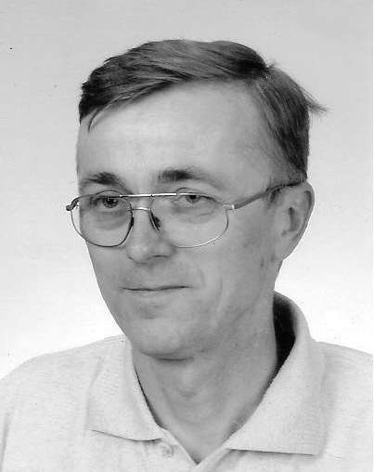
Komunikat Organizacyjny
I Memoriału Szachowego
Bogusława Sygulskiego
Pilzno,16.12.2018r

Organizator:
Gminny Klub Szachowy „HETMAN” Pilzno
Gmina Pilzno
Memoriał zostanie rozegrany w dwóch kategoriach:
- grupa A – grupa OPEN
- grupa B rocznik 2006 i młodsi
Wpisowe
W turnieju nie będzie pobierane wpisowe.
Nagrody
Grupa A
I miejsce - 300 pln + puchar
II miejsce - 200 pln + puchar
III miejsce - 150 pln + puchar
IV miejsce - 100 pln
V miejsce – 50 pln
Najlepszy junior grupy A 100 pln
Najlepsza kobieta : I miejsce – 100 pln
Grupa B
I, II, III miejsce – nagrody rzeczowe
Ponadto każdy uczestnik otrzyma dyplom pamiątkowy za udział w turnieju.

Miejsce i termin rozgrywek
Publiczne Gimnazjum im. Obrońców Ojczyzny w Pilźnie 39-220 Pilzno ul. Niepodległości 1A
woj. podkarpackie

termin 16.12.2018
- godz. 9:00- 9.45 –potwierdzenie udziału w turnieju
- godz. 10:00– uroczyste rozpoczęcie turnieju
- godz. 15 – ceremonia zakończenia, rozdanie nagród.
System rozgrywek
Szwajcarski 9 rund., tempo P-15 (15 minut dla zawodnika na partie),
Zgłoszenia
Zgłoszenia dokonujemy przez stronę www.chessarbiter.com
W turnieju obowiązuje limit 100 osób.

Organizator zastrzega sobie prawo do wprowadzenia zmian w powyższym Komunikacie.

